7.2 坐标方法的简单应用
7.2.1 用坐标表示地理位置

要点感知1 利用平面直角坐标系绘制区域内一些地点分布情况平面图的过程如下：
(1)建立坐标系,选择一个__________的参照点为__________,确定x轴,y轴__________；
(2)根据具体问题确定__________；
(3)在坐标平面内画出这些点,写出各点的__________和各个地点的__________.
预习练习1-1 如图是某市市区四个旅游景点示意图(图中每个小正方形的边长为1个单位长度)，请以某景点为原点，建立平面直角坐标系，用坐标表示下列景点的位置：
①动物园__________；②烈士陵园__________.
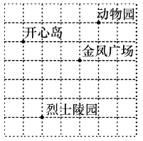
要点感知2 利用方位角和距离表示平面内点的位置的过程如下：
①找到参照点；②在该点建立方向标；③根据方位角和距离表示出平面内的点.
预习练习2-1 海事救灾船前去救援某海域失火货轮,需要确定( )
A.方位 B.距离 C.方位和距离 D.失火轮船的国籍

知识点1 坐标系内点的位置
1.从车站向东走400米,再向北走500米到小红家;从车站向北走500米,再向西走200米到小强家,则( )
A.小强家在小红家的正东 B.小强家在小红家的正西
C.小强家在小红家的正南 D.小强家在小红家的正北
2.如图，小明从点O出发，先向西走40米，再向南走30米到达点M，如果点M的位置用(-40，-30)表示，那么(10，20)表示的位置是( )
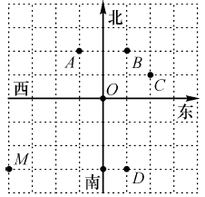
A.点A B.点B C.点C D.点D
3.如图是益阳市行政区域图，图中益阳市区所在地用坐标表示为(1，0)，安化县城所在地用坐标表示为(-3，-1)，那么南县县城所在地用坐标表示为__________.
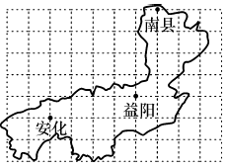
知识点2 建立适当的坐标系描述平面内点的位置
4.如图，是A，B，C，D四位同学的家所在位置，若以A同学家的位置为坐标原点建立平面直角坐标系，那么C同学家的位置的坐标为(1，5)，则B，D两同学家的坐标分别为( )
A.(2，3)，(3，2) B.(3，2)，(2，3) C.(2，3)，(-3，2) D.(3，2)，(-2，3)
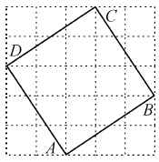
5.某次海战中敌我双方舰艇对峙示意图(图中1 cm代表20海里)如下,对我方潜艇O来说：
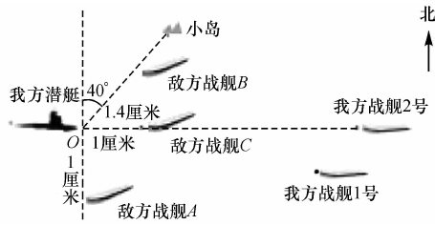
（1）北偏东40°的方向上有哪些目标？要想确定敌舰B的位置，还需要什么数据？

（2）距离我方潜艇20海里的敌舰有哪几艘？

（3）要确定每艘敌舰的位置，各需要几个数据？


6.(2014·漳州)如图，在5×4的方格纸中，每个小正方形边长为1，点O，A，B在方格纸的交点(格点)上，在第四象限内的格点上找点C，使△ABC的面积为3，则这样的点C共有( )
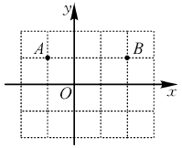
A.2个 B.3个 C.4个 D.5个
7.如图所示，若在象棋盘上建立平面直角坐标系，使“将”位于点(1，-2)，“象”位于点(3，-2)，则“炮”位于点( )
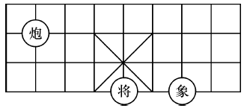
A.(1，3) B.(-2，0) C.(-1，2) D.(-2，2)
8.如图,雷达探测器测得六个目标A，B，C，D，E，F出现，按照规定的目标表示方法,目标C、F的位置表示为
C(6,120°)，F(5,210°),按照此方法在表示目标A，B，D，E的位置时,其中表示不正确的是( )
A.A(5,30°) B.B(2,90°) C.D(4,240°) D.E(3,60°)
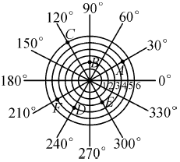
9.(2014·株洲)在平面直角坐标系中，孔明做走棋的游戏，其走法是：棋子从原点出发，第1步向右走1个单位，第2步向右走2个单位，第3步向上走1个单位，第4步向右走1个单位…依此类推，第n步的走法是：当n能被3整除时，则向上走1个单位；当n被3除，余数为1时，则向右走1个单位；当n被3除，余数为2时，则向右走2个单位，当走完第100步时，棋子所处位置的坐标是( )
A.(66，34) B.(67，33) C.(100，33) D.(99，34)
10.如图是某学校的平面示意图，在8×8的正方形网格中(每个小方格都是边长为1的正方形)，如果分别用(3，1)，(3，5)表示图中图书馆和教学楼的位置，那么实验楼的位置应表示为__________.
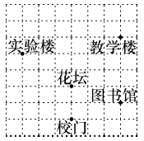
11.如图,奥运福娃在5×5的方格(每小格边长为1 m)上沿着网格线运动.贝贝从A处出发去寻找B、C、D处的其他福娃,规定：向上向右走为正,向下向左走为负.如果从A到B记为：A·B(+1,+4),从B到A记为：B·A(-1,-4),其中第一个数表示左右方向,第二个数表示上下方向,那么图中：
(1)A·C(__________,__________),B·C(__________,__________),C·__________(-3,-4)；
(2)若贝贝从A处去寻找妮妮的行走路线依次为(+2,+2),(+2,-1),(-2,+3),(-1,-2),请在图中标出妮妮的位置点E.
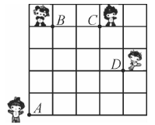
挑战自我
12.如果规定北偏东30°的方向记作30°,沿这个方向行走50米记作50,图中点A记作(30°,50),北偏西45°记作
-45°,沿着该方向的反方向走20米记作-20,图中点B记作(-45°,-20),问：
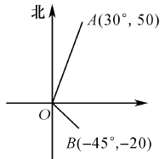
(1)(-75°,-15),(10°,-25)分别表示什么意义?

(2)在图中标出点(60°,-30)和(-30°,40).

参考答案
课前预习
要点感知1 (1)适当 原点 正方向 (2)单位长度 (3)坐标 名称
预习练习1-1 答案不唯一，若以金凤广场为坐标原点，其水平线为x轴，垂直线为y轴，则①动物园坐标为(1，2)；②烈士陵园坐标为(-2，-3).
预习练习2-1 C
当堂训练
1.B 2.B 3.(2，4) 4.D
5.（1）对我方潜艇来说，北偏东40°的方向上有两个目标，敌舰B和小岛.要想确定敌舰B的位置，还需要知道敌舰B距我方潜艇的距离.
（2）距离我方潜艇20海里的敌舰有两艘，敌舰A和敌舰C.
（3）要确定每艘敌舰的位置，各需要两个数据：距离和方位角.
课后作业
6.B 7.B 8.D 9.C 10.(-3，4)
11.(1)+3 +4 +2 0 A
(2)图略.
12.(1)(-75°,-15)表示南偏东75°,15米处,(10°,-25)表示南偏西10°,25米处；
(2)图略.

